Венгерский метод!

1. Ищем минимальные эллементы в строках – записали с краю
2. Отнимаем от каждой строки
3. Ищем минимальные элементы в столбцах
4. Отнимаем от каждого столбца
5. 0 заменяем 1, всё остальное не пишем
6. Обводим где 1 в столбце или строке только одна
7. Вычёркиваем все, что на том же столбце или строке
8. Пишем новую матрицу, где 1 в 0, и обводим те шо были 1, а всё остальное – как было прежде
9. Отмечаем строку, в которой нет обведённого 0 и находиться вычеркнутый 0
10. Отмечаем столбец, в котором этот вычеркнутые 0 находиться
11. В этом столбце находим строку, которая содержит обведённый 0
12. Находим столбец, в котором вычеркнутый 0 на этой строке
13. Отмечаем пунктирной линией, те строки, которые не отмечены точкой и те, столбцы, которые отмечены
14. Находим подматрицу
15. Из неё выбираем миним. Элемент
16. Отнимаем этот мин. Элемент от невыделенных столбцов пункт. линией
17. Добавляем мин. Элемент до выделенных строк пункт. Линией
18. Ищем макс. Паросочетание

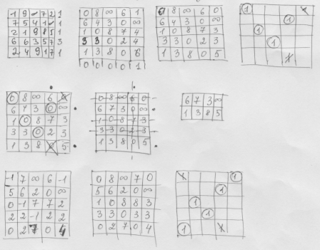

Симоненко!

Матрица в 0 и 1 задана, возможно из двудольного графа

- Находим сумму элементов в строке
- Находим строку с мин. Суммой элементов и переставляем эту строку, со строкой, соотв. Номеру итерации
- Находим сумму элементов в столбцах.
- Находим столбец, который содержит в строке, соотв. Номеру итерации 1 и имеет макс. Сумму
- Переставляем этот столбец со столбцов, соотв. Номеру итерации
- Удаляем первый столб. И первую строку
- Переходим к след. Итерации с 1 пункта

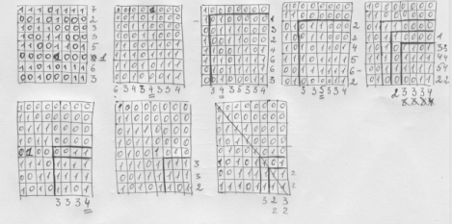

Алгоритм локализации зоны поиска!

